**VÍ DỤ MẪU MÔ TẢ CHI TIẾT 1 SẢN PHẨM**

Cửa hàng máy tính Huy Phong xin giới thiệu đến quý khách dòng sản phẩm laptop Lenovo G2310, dòng laptop đa năng có thể đáp ứng hầu hết mọi yêu cầu của bạn. Từ thiết kế đồ họa, công việc văn phòng đến tác vụ nặng hơn như chơi game online, game offline cần cấu hình cao.

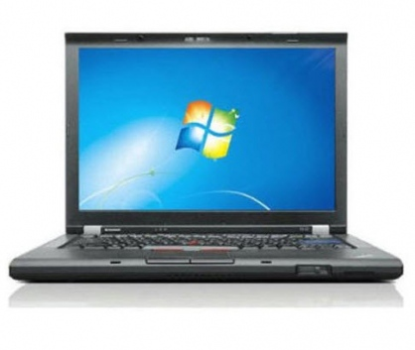

Cấu hình chi tiết của laptop Lenovo G2310 như sau :

**Tên sản phẩm :** Lenovo G2310

**Xuất xứ :** Trung Quốc

**Nguồn gốc** : Hàng chính hãng

**Bảo hành** : 12 tháng chính hãng tại các trung tâm bảo hành của Lenovo toàn quốc

**Màn hình** : 15,6 inch HD

**Card màn hình rời** : Nvidia Geforce 930M 2GB

**Mainboard** : Intel GM45

**Vi xử lý CPU** : intel Core i5 6200, xung nhịp 2.6 GHz ( 3MB cache )

**RAM** : DDR3 1600 MHz, dung lượng 4GB

**HDD** : 500 GB, số vòng quay 7200rpm

**Cổng kết nối** : HDMI, VGA out, USB 3.0

**Kích thước** : 382 x 258 x25 mm

**Trọng lượng** : 2,2 kg